ELŐTERJESZTÉS

Tiszavasvári Város Önkormányzata Képviselő-testületének
2018. március 29-én tartandó ülésére

Az előterjesztés tárgya: a gyermekjóléti, gyermekvédelmi ellátásokról, a személyes gondoskodást nyújtó ellátások igénybevételéért fizetendő térítési díjakról szóló 23/2018. (VII.28.) önkormányzati rendelet módosításáról, a térítési díj alapját képező szolgáltatási önköltség megállapításáról

Melléklet: 2 db

A előterjesztés előadója: Badics Ildikó jegyző

Az előterjesztést témafelelőse: Petruskáné dr.Legeza Tímea - osztályvezető

Ügyiratszám: TPH 4080/2018.

Az előterjesztést véleményező bizottságok a hatáskör megjelölésével:

Bizottság | Hatáskör
Pénzügyi és Ügyrendi Bizottság | SZMSZ 4. melléklet 1. pont 22., 24. alpontjában
Szociális és Humán Bizottság | SZMSZ 5. melléklet 1. pont 11. alpontjában

Az ülésre meghívni javasolt szervek, személyek:

Krasznainé dr. Csikós Magdolna  Városi Kincstár igazgató | kincstar@tiszavasvari.hu; csikos.magdolna@tiszavasvari.hu
Czirjákné Szabó Erika  Városi Kincstár gazdasági vezető | kincstar@tiszavasvari.hu
Reznek Istvánné Tiszavasvári Bölcsőde intézményvezetője | cseperedok@tiszavasvari.hu
Gáll Antalné – Tiszavasvári Város Közétkeztetési Nonprofit Kft. vezetője | kozetkeztetes@tvasvari.hu

Egyéb megjegyzés:
…………………………………………………………………………………………………

Tiszavasvári, 2018. március 19.

Petruskáné dr. Legeza Tímea
témafelelős

Tiszavasvári Város Jegyzőjétől
4440 Tiszavasvári, Városháza tér 4. sz.
Tel.: 42/520–500 Fax.: 42/275–000 e–mail: tvonkph@tiszavasvari.hu
Témafelelős: Petruskáné dr. Legeza Tímea

E L Ő T E R J E S Z T É S
- a Képviselő-testülethez -

a gyermekjóléti, gyermekvédelmi ellátásokról, a személyes gondoskodást nyújtó ellátások igénybevételéért fizetendő térítési díjakról szóló 23/2018. (VII.28.) önkormányzati rendelet módosításáról, a térítési díj alapját képező szolgáltatási önköltség megállapításáról
Tisztelt Képviselő-testület!

A képviselő-testület legutóbb 2017. július 27. napján tartott testületi ülésén módosította a gyermekjóléti, gyermekvédelmi ellátásokról, a személyes gondoskodást nyújtó ellátások igénybevételéről, a fizetendő térítési díjakról szóló 38/2013. (XII.16.) önkormányzati rendeletét (továbbiakban: térítési díj rendelet), és a módosításokkal egységes szerkezetben fogadta el a 23/2018. (VII.28.) önkormányzati rendeletet. A módosításra többek között a térítési díjak változása miatt került sor.

Jelen előterjesztés alapján két okból válik szükségessé a rendelet felülvizsgálata, módosítása:
Egyrészt a fenntartónak a térítési díj alapját képező szolgáltatási önköltséget 2018. április 1-jéig meg kell állapítania a tárgyévre tervezett adatok alapján. Másrészt a rendelet szöveges részének kiegészítése vált szükségessé a II. pontban részletezett jogszabályi hivatkozások alapján.
I. Szolgáltatási önköltség megállapítását meghatározó körülmények:
I.1 A rendeletben meghatározott térítési díjak megállapítására a gyermekek védelméről és a gyámügyi igazgatásról szóló 1997. évi XXXI. tv. (a továbbiakban: Gyvt.) felhatalmazása alapján került sor az alábbiak szerint:

A Gyvt. 29. § (1)-(2) bekezdésében foglaltak értelmében: A fenntartó önkormányzat a személyes gondoskodást nyújtó ellátások (a továbbiakban: személyes gondoskodás) formáiról, azok igénybevételéről, valamint a fizetendő térítési díjról rendeletet alkot.
(2) Ha törvény másként nem rendelkezik, a fenntartó önkormányzat rendeletben szabályozza
a) az önkormányzat által biztosított személyes gondoskodás formáit,
b) az önkormányzat által biztosított ellátás igénybevételére irányuló kérelem benyújtásának módját és a kérelem elbírálásának szempontjait,
c) az intézményvezető hatáskörében - külön eljárás nélkül - biztosítható ellátásokat,
d) az ellátás megszűnésének eseteit és módjait,
e) a fizetendő térítési díjak mértékét, csökkentésének és elengedésének eseteit, módjait.

A Gyvt. 15.§, továbbá 146. § - 149. § és 151. §-aiban foglaltak értelemében: „146. § (1) Ha e törvény másként nem rendelkezik, a személyes gondoskodást nyújtó gyermekjóléti alapellátás keretében biztosított gyermekek napközbeni ellátásáért és gyermekek átmeneti gondozásáért, valamint a személyes gondoskodást nyújtó gyermekvédelmi szakellátás keretében biztosított utógondozói ellátásért, valamint a gyermekétkeztetésért térítési díjat kell fizetni….”
147. § (1) A fenntartó jogszabályban meghatározottak szerint megállapítja a 146. § (1) bekezdése szerinti ellátások intézményi térítési díját, amely - a gyermekétkeztetés kivételével - a szolgáltatási önköltség és a központi költségvetésről szóló törvényben biztosított támogatás különbözete.
(2) A bölcsőde, mini bölcsőde esetében az intézményi térítési díjat külön meg kell határozni a gyermek gondozására, nevelésére, nappali felügyeletére és a vele történő foglalkozásra (a továbbiakban együtt: gondozására), valamint a 151. § (3) bekezdésében foglaltak szerint a gyermekétkeztetésre vonatkozóan.
(3) A szolgáltatási önköltséget a tárgyévre tervezett adatok alapján a tárgyév április elsejéig kell megállapítani. A szolgáltatási önköltség év közben egy alkalommal korrigálható, ha azt a tárgyidőszaki folyamatok indokolják.
(4) A fenntartó az intézményi térítési díjat az (1) bekezdés szerint kiszámított és külön jogszabály szerint dokumentált térítési díjnál alacsonyabb összegben is meghatározhatja.
148. § (1) A kötelezett által fizetendő térítési díj összegét (a továbbiakban: személyi térítési díj) az intézményvezető, a szolgáltatást vezető vagy a működtető (a továbbiakban együtt: intézményvezető) konkrét összegben állapítja meg.
(2) A bölcsődében, mini bölcsődében nyújtott bölcsődei ellátás esetében az intézményvezető a 151. § (4) bekezdés alapján megállapítja a bölcsődei ellátás keretében biztosított gyermekétkeztetésre vonatkozó személyi térítési díjat, valamint emellett - a fenntartó döntésétől függően - a bölcsődei ellátás keretében nyújtott gondozásra is megállapíthat személyi térítési díjat.

A Gyvt. 149. §-ában foglaltak értelmében térítésmentesen kell biztosítani a 40. § (1)-(3) bekezdés (gyermekjóléti szolgálat, gyermekjóléti központ) szerinti gyermekjóléti szolgáltatást, amely esetben intézményi térítési díjat sem kell megállapítani. (Magasabb szintű jogszabály szövege a rendeletben nem ismételhető meg.)

A Gyvt. 21. § (1) bekezdésében foglaltak alapján:
„…21. § (1) Természetbeni ellátásként a gyermek életkorának megfelelő gyermekétkeztetést kell biztosítani a gyermeket gondozó szülő, törvényes képviselő vagy nevelésbe vett gyermek esetén a gyermek ellátását biztosító nevelőszülő, gyermekotthon vezetője, illetve az Szt. hatálya alá tartozó ápolást, gondozást nyújtó intézmény vezetője kérelmére
a) a bölcsődében, mini bölcsődében,
b) az óvodában,
c) a nyári napközis otthonban,
d) az általános és középiskolai kollégiumban, az itt szervezett externátusi ellátásban,
e) az általános iskolai és - ha önkormányzati rendelet kivételével jogszabály másképpen nem rendelkezik - a középfokú iskolai menzai ellátás keretében,
f) a fogyatékos gyermekek, tanulók nevelését, oktatását ellátó intézményben és a fogyatékos gyermekek számára nappali ellátást nyújtó, az Szt. hatálya alá tartozó fogyatékosok nappali intézményében [az a)-f) pontban foglaltak a továbbiakban együtt: intézményi gyermekétkeztetés],
g) a 21/C. §-ban foglaltak szerint a bölcsőde, mini bölcsőde és az óvoda zárva tartása, valamint az iskolában az Nktv. 30. § (1) bekezdése szerinti nyári szünet és az Nktv. 30. § (4) bekezdése szerinti tanítási szünetek időtartama alatt (a továbbiakban együtt: szünidei gyermekétkeztetés)….”

A Gyvt. 15.§ (2)-(3) bekezdése értelmében a személyes gondoskodás keretébe tartozó gyermekjóléti alapellátások:
a) a gyermekjóléti szolgáltatás,
b) a gyermekek napközbeni ellátása, (bölcsőde)
c) a gyermekek átmeneti gondozása. (családok átmeneti otthona)
(3) A személyes gondoskodás keretébe tartozó gyermekvédelmi szakellátások:
a) az otthont nyújtó ellátás,
b) az utógondozói ellátás,
c) a területi gyermekvédelmi szakszolgáltatás.
I.2. A személyes gondoskodást nyújtó gyermekjóléti alapellátások és gyermekvédelmi szakellátások térítési díjáról és az igénylésükhöz felhasználható bizonyítékokról szóló 328/2011. (XII. 29.) Korm. rendelet (a továbbiakban: Korm. rendelet) alapján:

„3. Gyermekek napközbeni ellátása
9. § (1) Bölcsőde, mini bölcsőde esetében a gyermek Gyvt. 147. § (2) bekezdés szerinti gondozására számított intézményi térítési díj az élelmezés nyersanyagköltségével csökkentett szolgáltatási önköltség és a normatív állami hozzájárulás összegének különbözete. Az élelmezés nyersanyagköltségének meghatározásakor az általános forgalmi adóval növelt összeget kell figyelembe venni.
(2) Ha a bölcsődében, mini bölcsődében a gondozásért külön nem kívánnak személyi térítési díjat megállapítani, az intézményi térítési díj összegét nullában kell meghatározni és írásban dokumentálni.
(4) A bölcsődei ellátást nyújtó intézmény, szolgáltató alapellátáson túli szolgáltatásaiért legfeljebb a szolgáltatás önköltségét meg nem haladó mértékű térítés kérhető.”

I.3. A személyes gondoskodást nyújtó gyermekjóléti, gyermekvédelmi intézmények, valamint személyek szakmai feladatairól és működésük feltételeiről szóló 15/1998. (IV.30.) NM rendelet 44. §. (1) bekezdése értelmében, ha a bölcsőde alapfeladatát nem veszélyezteti, a bölcsőde, térítési díj ellenében külön szolgáltatásként
a) játszócsoportot,
b) időszakos gyermekfelügyeletet,
c) gyermekhotelt,
d) egyéb, gyermeknevelést segítő szolgáltatást (pl. gyermeknevelési tanácsadást, játék-, eszközkölcsönzést)
működtethet, illetve otthoni gyermekgondozást biztosíthat.

A bölcsőde szabad kapacitása terhére biztosíthatja 2015. májusától az időszakos gyermekfelügyeletet, melynek biztosítása a fenntartó részére többletkiadást nem jelent.

A Korm. rendelet 9. § (4) bekezdése értelmében a bölcsődei ellátást nyújtó intézmény, szolgáltató alapellátáson túli szolgáltatásaiért legfeljebb a szolgáltatás önköltségét meg nem haladó mértékű térítés kérhető.

I.3 A Városi Kincstár elkészítette és megküldte a szolgáltatási önköltségszámítást a Tiszavasvári Bölcsőde vonatkozásában, a 2018. évi költségvetési adatok alapján. Kimutatást készített továbbá a bölcsődei gyermekétkeztetés nyersanyagköltségének 2018. évi várható kiadásairól. (Előterjesztés 1. melléklete)

A Tiszavasvári Bölcsőde intézményvezetője megküldte a szolgáltatási önköltség meghatározására és a térítési díjak mértékének megállapítására vonatkozó javaslatát. (Előterjesztés 2. melléklete)

A Tiszavasvári Bölcsőde és a Közétkeztetési Kft. vezetője nem élt javaslattal a térítési díjak emelése vonatkozásában, így fenti jogszabályhelyek alapján a fenntartónak jelenleg a szolgáltatási önköltség meghatározása a feladata, mely kötelezettségének április 1-jéig kell eleget tenni. Az engedélyező hatóság ellenőrzései során is tapasztalható, hogy az önköltség rögzítését minden esetben vizsgálják, azonban a vonatkozó jogi szabályozás nem ad egyértelmű iránymutatást arra vonatkozóan, hogy azt milyen formában kell meghatározni, illetve rögzíteni.
Fentieket figyelembe véve a térítési díjak emelésére jelen javaslat alapján nem kerül sor, azonban a fentebb idézett jogszabályhely értelmében - a szolgáltatási önköltséget a tárgyévre tervezett adatok alapján a tárgyév április elsejéig kell megállapítani – dönteni kell a 2018. évre tervezett adatok alapján a szolgáltatási önköltség megállapításáról.
Fentiek miatt javaslom, hogy a szolgáltatási önköltség a határozat-tervezet szerint kerüljön elfogadásra és rögzítésre.

II. A térítési díj rendelet módosítását megalapozó körülmények:
A Szabolcs-Szatmár-Bereg Megyei Kormányhivatal Gyámügyi és Igazságügyi Főosztály Szociális és Gyámügyi Osztály 2017. augusztus 31-én helyszíni ellenőrzést tartott a Tiszavasvári Bölcsődében (4440 Tiszavasvári, Gombás András u. 8. A ép.)
Az ellenőrzésről készült SZ/112/01651-9/2017. számú jegyzőkönyvben foglaltak értelmében szükségessé vált a térítési díj rendelet módosítása, az alábbiak alapján:

A Gyvt. 29. § (2) bekezdésében foglaltak értelmében: Ha törvény másként nem rendelkezik, a fenntartó önkormányzat rendeletben szabályozza
a) az önkormányzat által biztosított személyes gondoskodás formáit,
b) az önkormányzat által biztosított ellátás igénybevételére irányuló kérelem benyújtásának módját és a kérelem elbírálásának szempontjait,
c) az intézményvezető hatáskörében - külön eljárás nélkül - biztosítható ellátásokat,
d) az ellátás megszűnésének eseteit és módjait,
e) a fizetendő térítési díjak mértékét, csökkentésének és elengedésének eseteit, módjait.

Fentiek alapján a térítési díj rendeletet ki kell egészíteni a Család- és Gyermekjóléti Szolgálat, valamint a Központ és a Bölcsőde vonatkozásában a hiányzó adatokat. A könnyebb kezelhetőség és áttekinthetőség érdekében a módosításokkal egységes szerkezetben javaslom a rendelet-tervezet elfogadását. A módosítások piros színnel láthatók.

Tiszavasvári, 2018. március 20.

Badics Ildikó
jegyző

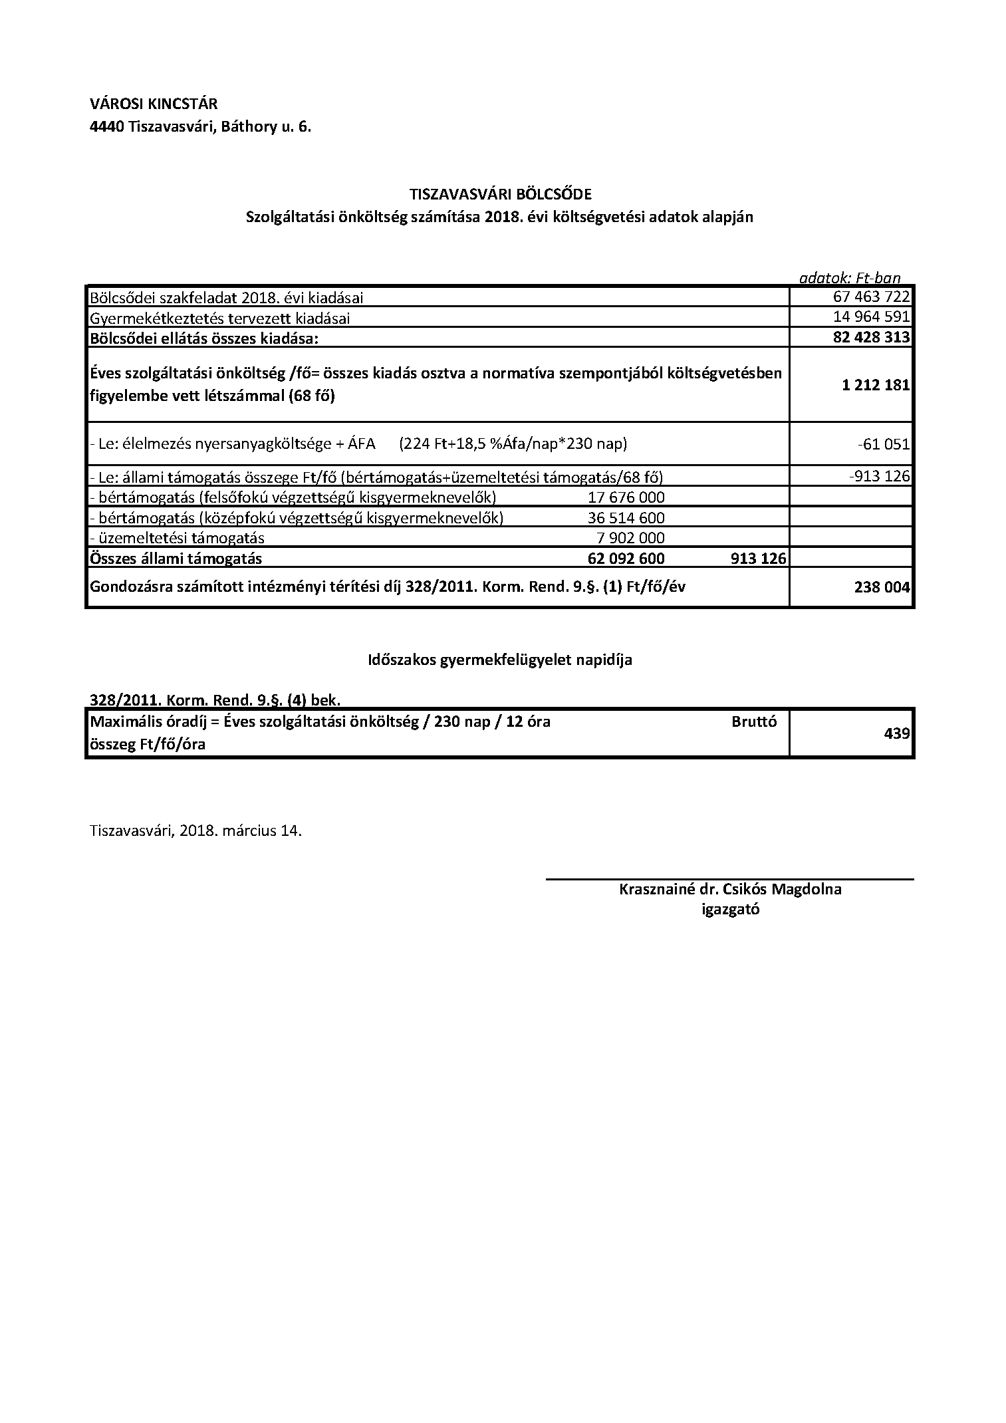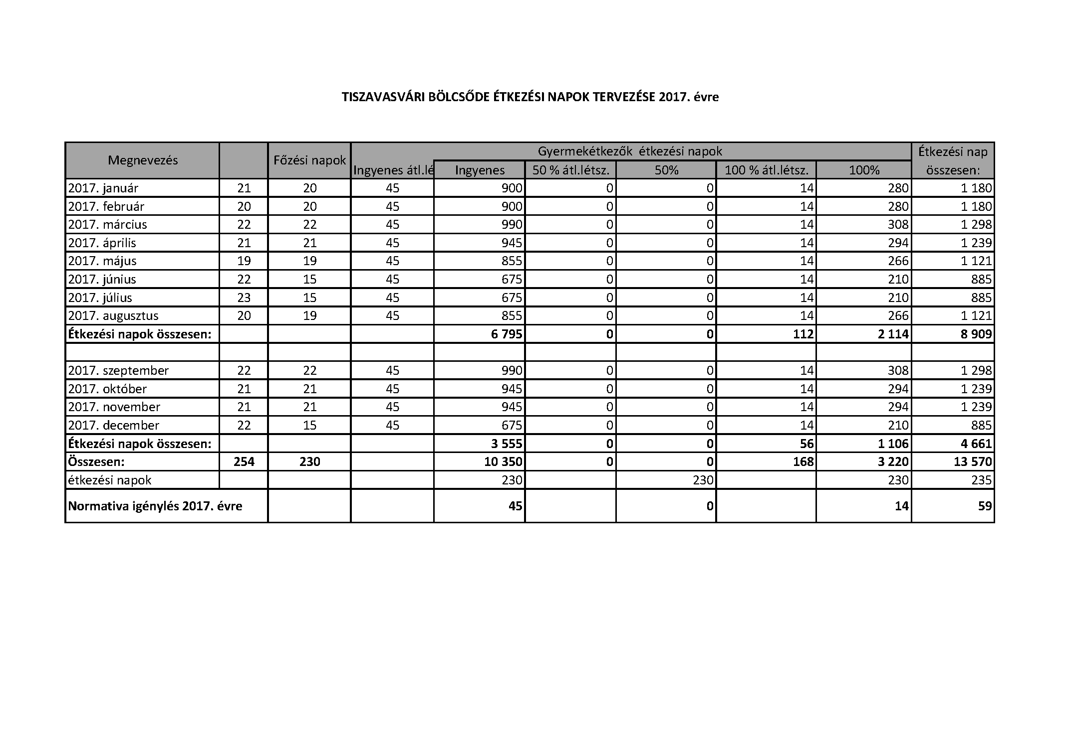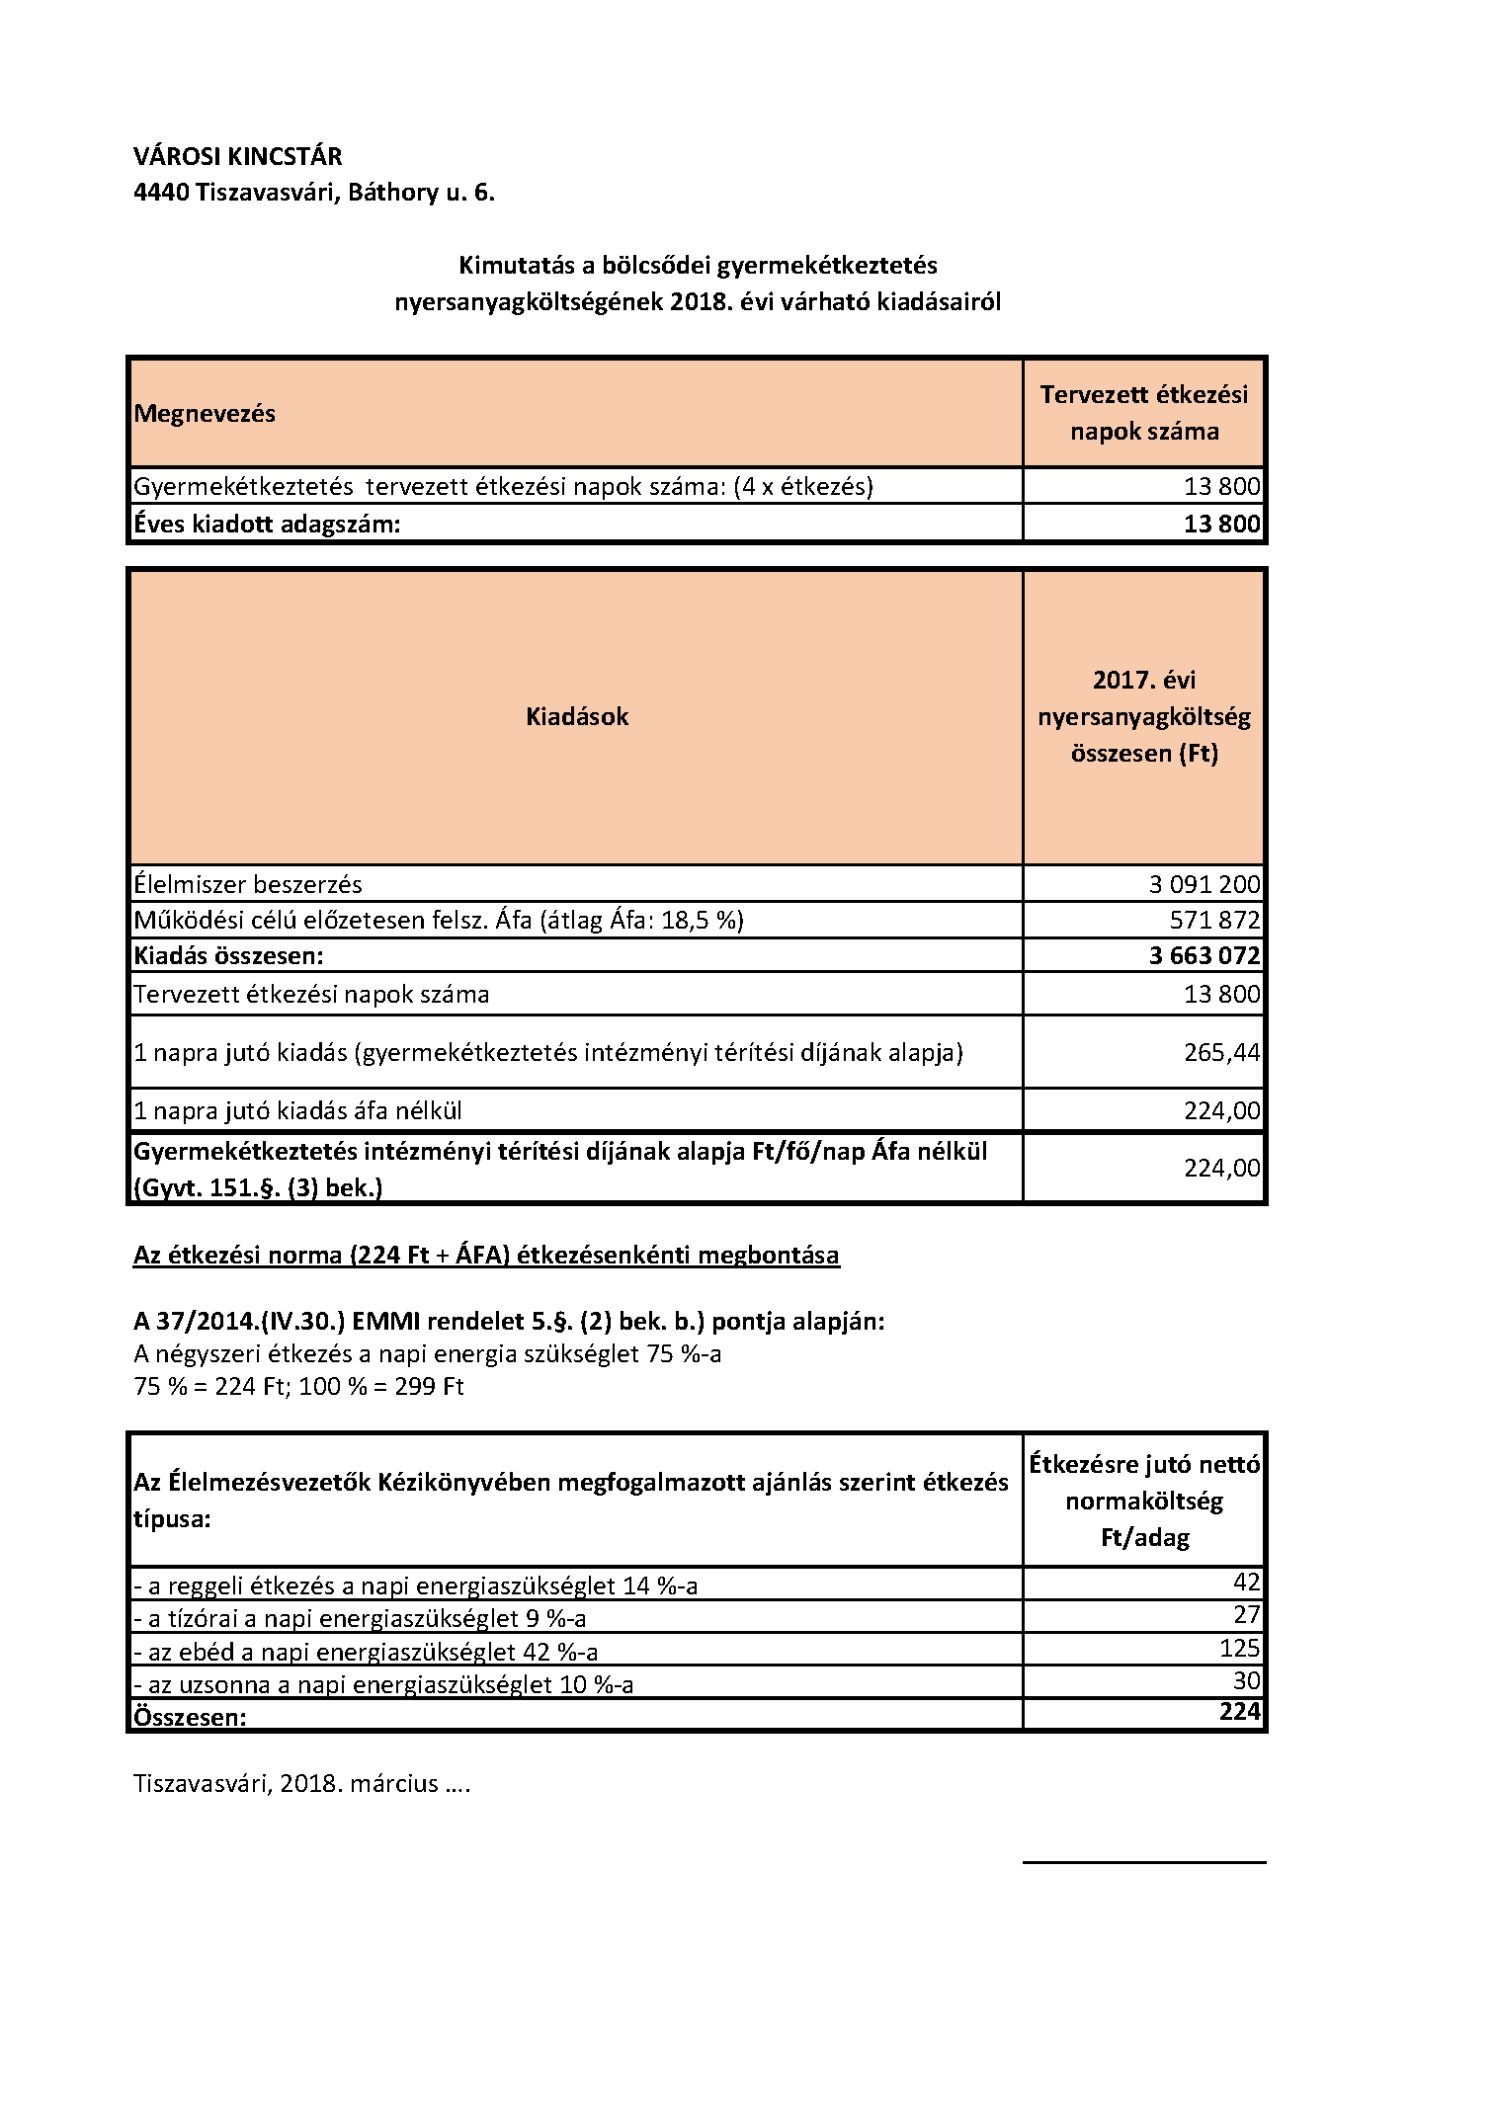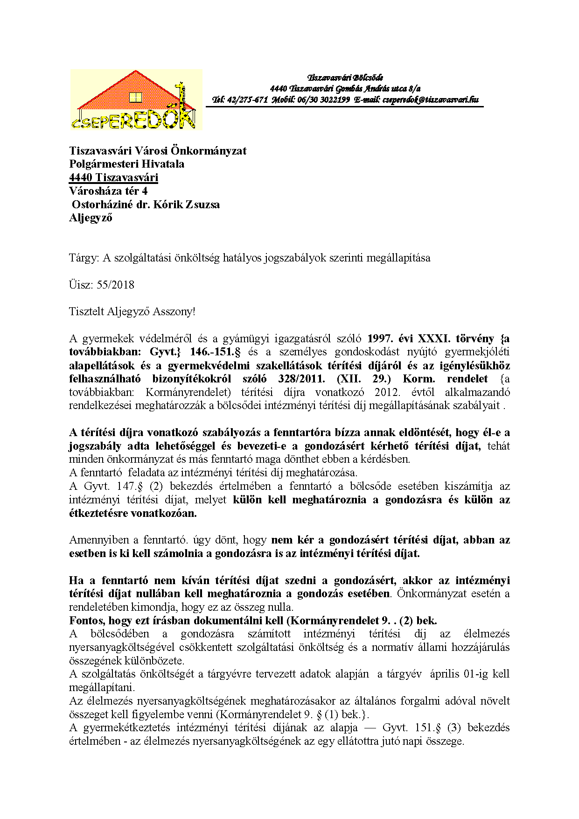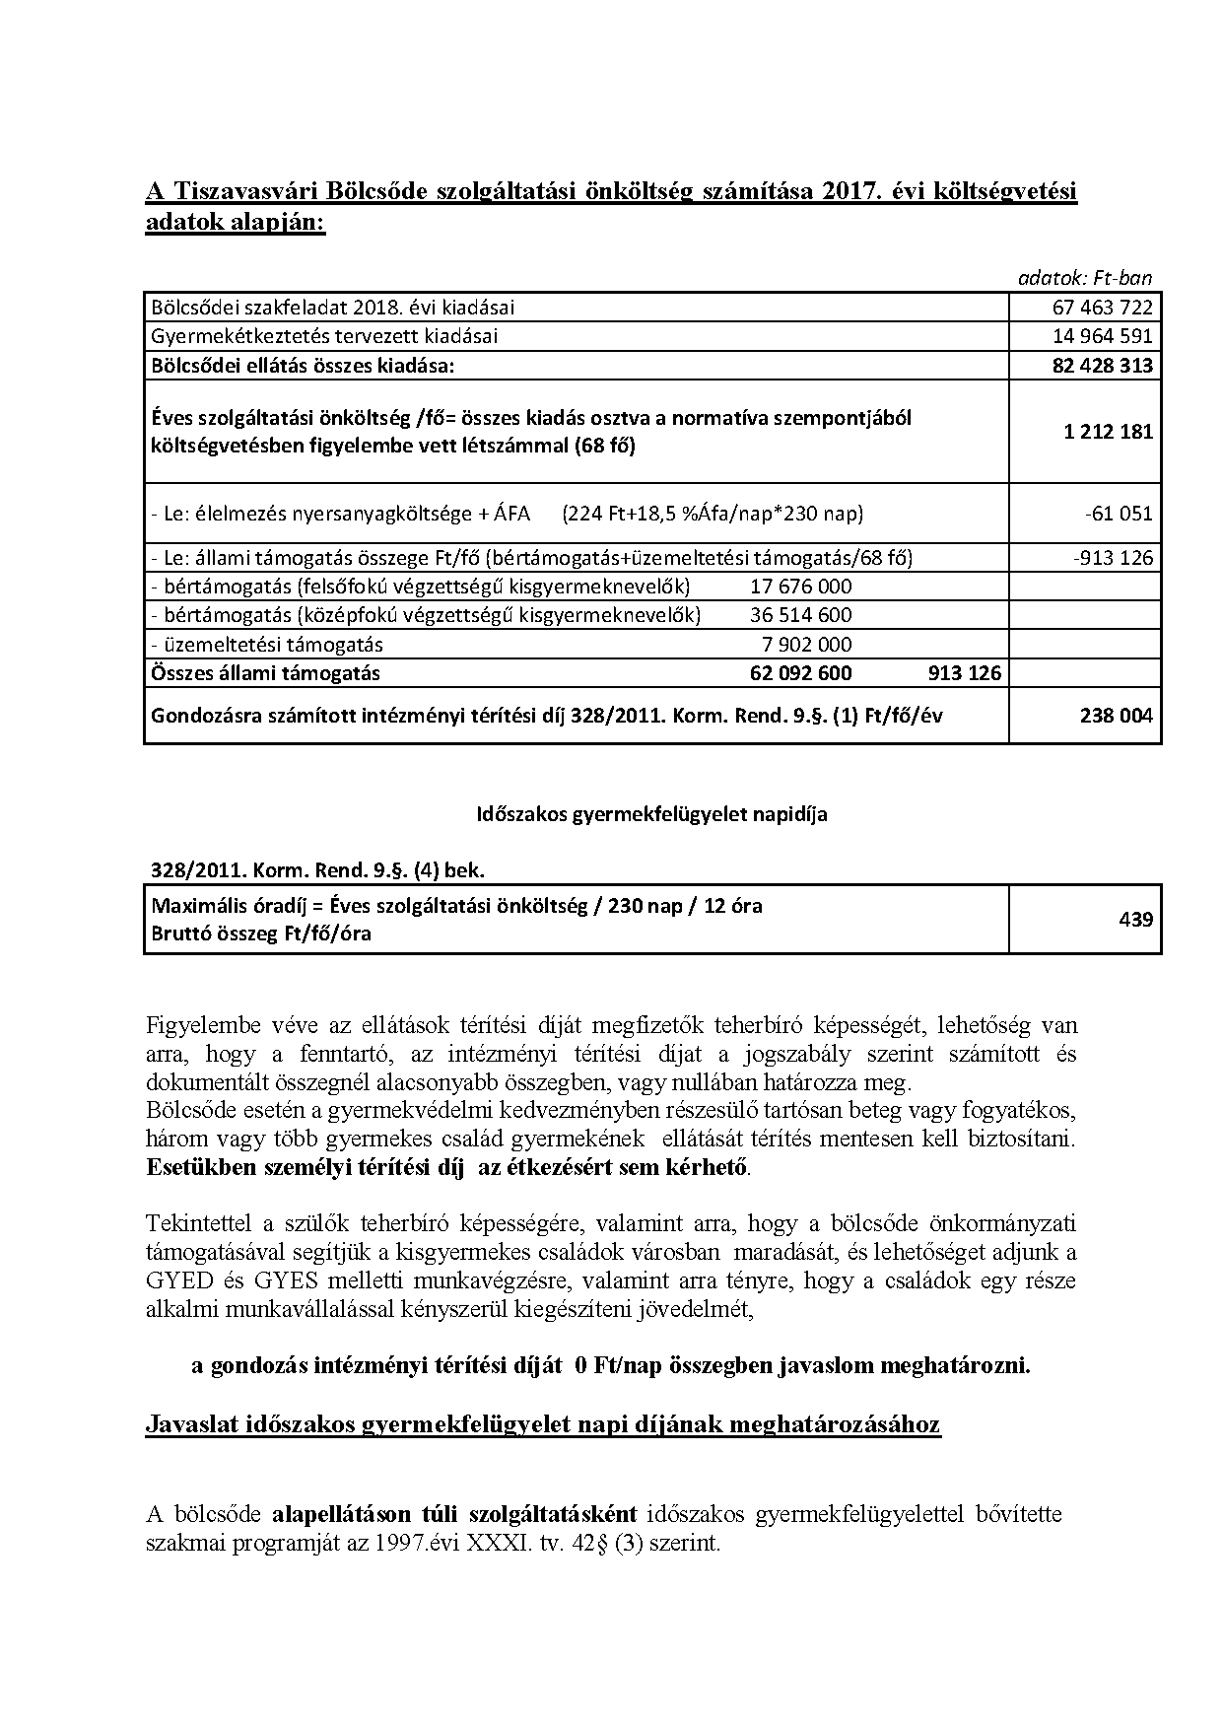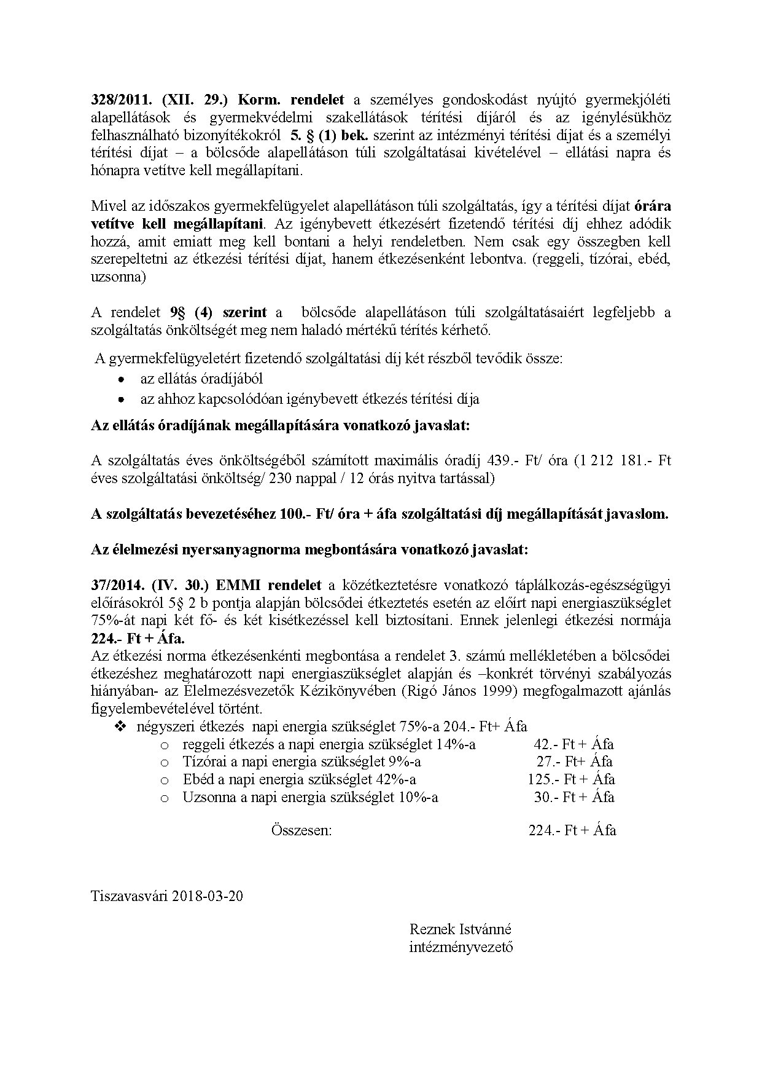
Előterjesztés 1. számú melléklete
Előterjesztés 2. számú melléklete
RENDELET-TERVEZET

Tiszavasvári Város Önkormányzata Képviselő-testületének
…/2018. (III.29.) önkormányzati rendelete

A gyermekjóléti, gyermekvédelmi ellátásokról, a személyes gondoskodást nyújtó ellátások igénybevételéről, a fizetendő térítési díjakról

A gyermekek védelméről és a gyámügyi igazgatásról szóló 1997. évi XXXI. törvény 29. § (1)-(2) bekezdésében, 131. § (1) bekezdésében kapott felhatalmazás alapján az Alaptörvény 32. cikk (1) bekezdés a) pontjában meghatározott feladatkörében eljárva - a Szervezeti és Működési Szabályzatról szóló 35/2014. (XI.28.) önkormányzati rendelet 4. melléklet 1. 22. pontja, valamint 1. 24. pontja által biztosított véleményezési jogkörében illetékes Pénzügyi és Ügyrendi Bizottság, és az 5. melléklet 1.11. pontja által biztosított véleményezési jogkörében illetékes Szociális és Humán Bizottság véleményének kikérésével − a következőket rendeli el:

1. § (1) Tiszavasvári Város Önkormányzat gyermekjóléti ellátást biztosító intézményei:
a) Kornisné Liptay Elza Szociális és Gyermekjóléti Központ (székhelye: 4440 Tiszavasvári, Vasvári Pál u. 87.)
b) Tiszavasvári Bölcsőde (székhelye: 4440 Tiszavasvári, Gombás András utca 8. A ép.)
(2) Tiszavasvári Város Önkormányzata az alábbi gyermekjóléti alapellátásokat biztosítja:
a) család-és gyermekjóléti szolgáltatás keretében a család és gyermekjóléti szolgálat, valamint a család és gyermekjóléti központ,
b) a gyermekek napközbeni ellátása keretében a bölcsőde.
(3) Tiszavasvári Város Önkormányzata a Kornisné Liptay Elza Szociális és Gyermekjóléti Központon keresztül biztosítja a család- és gyermekjóléti szolgáltatást, a Tiszavasvári Bölcsődén keresztül a bölcsődei ellátást.
(4) A család- és gyermekjóléti szolgálat ellátási területe Tiszavasvári település közigazgatási területe, a család- és gyermekjóléti központ ellátási területe Tiszavasvári járáshoz tartozó település közigazgatási területe, míg a bölcsőde ellátási területe Tiszavasvári és Rakamaz városok, Tiszadob nagyközség, valamint Tiszaeszlár, Tiszadada, Tímár, Tiszanagyfalu, Szabolcs, Szorgalmatos községek közigazgatási területe.

2. § (1) A gyermekek napközbeni ellátása kertében nyújtott bölcsődei ellátás igénybevétele iránti kérelmet írásban a Tiszavasvári Bölcsőde intézményvezetőjénél kell benyújtani.
(2) Ha a gyermekek védelméről és a gyámügyi igazgatásról szóló törvény másként nem rendelkezik, a kérelem elbírálásáról az intézményvezető – az intézmény szakmai programjában foglaltak alapján - egyéni elbírálással, elsődlegesen a jelentkezési sorrend alapján dönt.
(3) A gyermekek védelméről és a gyámügyi igazgatásról szóló törvényben foglaltakon kívül a gyermekek napközbeni ellátása kertében nyújtott bölcsődei ellátás megszűnik a gyermek folyamatos 4 hétig tartó hiányzása esetén, amennyiben a szülő vagy törvényes képviselő nem él jelzéssel a hiányzás okáról, és a visszatérés várható időpontjáról.

3. § (1) A Tiszavasvári Bölcsőde alapellátáson túl külön szolgáltatásként időszakos gyermekfelügyeletet működtet.
(2) Az időszakos gyermekfelügyelet igénybevételének rendjét a Tiszavasvári Bölcsőde vezetője szabályzatban rögzíti.

4. § (1) A család-és gyermekjóléti szolgáltatás keretében a gyermekjóléti szolgáltatást a Család-és Gyermekjóléti Szolgálat, valamint a Család- és Gyermekjóléti Központ vezetőjénél írásban vagy szóban lehet kérelmezni.
(2) A kérelem elbírálásáról a Család-és Gyermekjóléti Szolgálat, valamint a Család- és Gyermekjóléti Központ vezetője a gyermekek védelméről és a gyámügyi igazgatásról szóló törvény és a személyes gondoskodást nyújtó gyermekjóléti, gyermekvédelmi intézmények, valamint személyek szakmai feladatairól és működésük feltételeiről szóló NM rendeletben foglaltak szerint dönt.
(3) A gyermekjóléti szolgáltatás megszűnik a gyermekek védelméről és a gyámügyi igazgatásról szóló törvényben foglaltak alapján.

5. § (1) A gyermekjóléti, gyermekvédelmi személyes gondoskodást nyújtó ellátásokat, valamint azok intézményi térítési díját a Tiszavasvári Bölcsődében e rendelet 1. melléklete, az egyéb intézményekben fizetendő gyermekétkeztetési intézményi térítési díját e rendelet 2. melléklete tartalmazza.
(2) A személyi térítési díj összege kérelemre
a) annak 10-40%-ig terjedő mértékével csökkenthető, ha a családban az egy főre jutó jövedelem az öregségi nyugdíj mindenkori legkisebb összegét nem haladja meg,
b) illetve elengedhető maximum 3 hónapra, amennyiben a közüzemi, illetve a gyógyszerköltségek kifizetése után az egy főre jutó jövedelem az öregségi nyugdíj mindenkori legkisebb összegének 50%-át nem haladja meg.
(3) Közüzemi és gyógyszerköltség alatt a térítési díj elengedése iránti kérelem beadását megelőző 3 hónap gáz-, villany-, és vízfogyasztásának, lakáscélú hiteltartozás törlesztőrészletének, és a rendszeresen fogyasztott - háziorvos által igazolt - gyógyszerek közgyógyellátáson kívüli térítési díjának kiadásait kell figyelembe venni.

6. § (1) E rendelet 2018. április 1. napján lép hatályba.
(2) Hatályát veszti a gyermekjóléti, gyermekvédelmi ellátásokról, a személyes gondoskodást nyújtó ellátások igénybevételéről, a fizetendő térítési díjakról szóló 23/2017. (VII.28.) önkormányzati rendelet.
Tiszavasvári, 2018. március …

Dr. Fülöp Erik Badics Ildikó
polgármester jegyző

A rendelet kihirdetve: 2018. március ….

Badics Ildikó
jegyző

1. melléklet
a ../2018. (…..) számú önkormányzati rendelethez

A Tiszavasvári Bölcsődében alkalmazandó térítési díjak

1.Tiszavasvári Bölcsőde
1.1. A gondozásért fizetendő intézményi térítési díj összege: 0. - Ft/ellátási nap
1.2 A gyermekétkeztetésért fizetendő intézményi térítési díj összege:
1.2.1.reggeli étkezés a napi energia szükséglet 14%-a 42.- Ft + ÁFA/ ellátási nap
1.2.2.tízórai a napi energia szükséglet 9%-a 27.- Ft + ÁFA/ellátási nap
1.2.3.ebéd a napi energia szükséglet 42%-a 125.- Ft + ÁFA/ ellátási nap
1.2.4.uzsonna a napi energia szükséglet 10%-a 30.- Ft + ÁFA/ellátási nap
1.2.5.Összesen: 224.- Ft + ÁFA/ellátási nap
1.3 Az időszakos gyermekfelügyelet térítési díja összesen:
1.3.1. a felügyelet díja 100.- Ft.+ÁFA/gondozási óra, és
1.3.2. a gyermekek által igénybevett étkezés(ek) mindenkori, jelen rendelet szerinti bölcsődei étkezési térítési díj.

2. melléklet
a ../2018. (…….) számú önkormányzati rendelethez

A gyermekétkeztetésért fizetendő intézményi térítési díjak

1. óvodában 242.-Ft+ ÁFA/ellátási nap
2. általános iskolában napközi, napi háromszori étkezés
302-Ft+ ÁFA/ellátási nap
3. általános iskolában napi kétszeri étkezés:
253.-Ft+ ÁFA/ellátási nap
4. általános iskolában menza 190.-Ft+ ÁFA/ellátási nap
5. középiskolai menza 242.-Ft+ ÁFA/ellátási nap
6. középfokú iskolai kollégiumi ellátás 605.-Ft + ÁFA/ellátási nap

A gyermekjóléti, gyermekvédelmi ellátásokról, a személyes gondoskodást nyújtó ellátások igénybevételéről, a fizetendő térítési díjakról szóló ../2018. (III.29.) önkormányzati rendelet indokolása

1. Általános indokolás

I.1 A rendeletben meghatározott térítési díjak megállapítására a gyermekek védelméről és a gyámügyi igazgatásról szóló 1997. évi XXXI. tv. (a továbbiakban: Gyvt.) felhatalmazása alapján került sor az alábbiak szerint:

A Gyvt. 29. § (1)-(2) bekezdésében foglaltak értelmében: A fenntartó önkormányzat a személyes gondoskodást nyújtó ellátások (a továbbiakban: személyes gondoskodás) formáiról, azok igénybevételéről, valamint a fizetendő térítési díjról rendeletet alkot.
(2) Ha törvény másként nem rendelkezik, a fenntartó önkormányzat rendeletben szabályozza
a) az önkormányzat által biztosított személyes gondoskodás formáit,
b) az önkormányzat által biztosított ellátás igénybevételére irányuló kérelem benyújtásának módját és a kérelem elbírálásának szempontjait,
c) az intézményvezető hatáskörében - külön eljárás nélkül - biztosítható ellátásokat,
d) az ellátás megszűnésének eseteit és módjait,
e) a fizetendő térítési díjak mértékét, csökkentésének és elengedésének eseteit, módjait.

A Gyvt. 15.§, továbbá 146. § - 149. § és 151. §-aiban foglaltak értelemében: „146. § (1) Ha e törvény másként nem rendelkezik, a személyes gondoskodást nyújtó gyermekjóléti alapellátás keretében biztosított gyermekek napközbeni ellátásáért és gyermekek átmeneti gondozásáért, valamint a személyes gondoskodást nyújtó gyermekvédelmi szakellátás keretében biztosított utógondozói ellátásért, valamint a gyermekétkeztetésért térítési díjat kell fizetni….”
147. § (1) A fenntartó jogszabályban meghatározottak szerint megállapítja a 146. § (1) bekezdése szerinti ellátások intézményi térítési díját, amely - a gyermekétkeztetés kivételével - a szolgáltatási önköltség és a központi költségvetésről szóló törvényben biztosított támogatás különbözete.
(2) A bölcsőde, mini bölcsőde esetében az intézményi térítési díjat külön meg kell határozni a gyermek gondozására, nevelésére, nappali felügyeletére és a vele történő foglalkozásra (a továbbiakban együtt: gondozására), valamint a 151. § (3) bekezdésében foglaltak szerint a gyermekétkeztetésre vonatkozóan.
(3) A szolgáltatási önköltséget a tárgyévre tervezett adatok alapján a tárgyév április elsejéig kell megállapítani. A szolgáltatási önköltség év közben egy alkalommal korrigálható, ha azt a tárgyidőszaki folyamatok indokolják.
(4) A fenntartó az intézményi térítési díjat az (1) bekezdés szerint kiszámított és külön jogszabály szerint dokumentált térítési díjnál alacsonyabb összegben is meghatározhatja.
148. § (1) A kötelezett által fizetendő térítési díj összegét (a továbbiakban: személyi térítési díj) az intézményvezető, a szolgáltatást vezető vagy a működtető (a továbbiakban együtt: intézményvezető) konkrét összegben állapítja meg.
(2) A bölcsődében, mini bölcsődében nyújtott bölcsődei ellátás esetében az intézményvezető a 151. § (4) bekezdés alapján megállapítja a bölcsődei ellátás keretében biztosított gyermekétkeztetésre vonatkozó személyi térítési díjat, valamint emellett - a fenntartó döntésétől függően - a bölcsődei ellátás keretében nyújtott gondozásra is megállapíthat személyi térítési díjat.

A Gyvt. 149. §-ában foglaltak értelmében térítésmentesen kell biztosítani a 40. § (1)-(3) bekezdés (gyermekjóléti szolgálat, gyermekjóléti központ) szerinti gyermekjóléti szolgáltatást, amely esetben intézményi térítési díjat sem kell megállapítani. (Magasabb szintű jogszabály szövege a rendeletben nem ismételhető meg.)

A Gyvt. 21. § (1) bekezdésében foglaltak alapján:
„…21. § (1) Természetbeni ellátásként a gyermek életkorának megfelelő gyermekétkeztetést kell biztosítani a gyermeket gondozó szülő, törvényes képviselő vagy nevelésbe vett gyermek esetén a gyermek ellátását biztosító nevelőszülő, gyermekotthon vezetője, illetve az Szt. hatálya alá tartozó ápolást, gondozást nyújtó intézmény vezetője kérelmére
a) a bölcsődében, mini bölcsődében,
b) az óvodában,
c) a nyári napközis otthonban,
d) az általános és középiskolai kollégiumban, az itt szervezett externátusi ellátásban,
e) az általános iskolai és - ha önkormányzati rendelet kivételével jogszabály másképpen nem rendelkezik - a középfokú iskolai menzai ellátás keretében,
f) a fogyatékos gyermekek, tanulók nevelését, oktatását ellátó intézményben és a fogyatékos gyermekek számára nappali ellátást nyújtó, az Szt. hatálya alá tartozó fogyatékosok nappali intézményében [az a)-f) pontban foglaltak a továbbiakban együtt: intézményi gyermekétkeztetés],
g) a 21/C. §-ban foglaltak szerint a bölcsőde, mini bölcsőde és az óvoda zárva tartása, valamint az iskolában az Nktv. 30. § (1) bekezdése szerinti nyári szünet és az Nktv. 30. § (4) bekezdése szerinti tanítási szünetek időtartama alatt (a továbbiakban együtt: szünidei gyermekétkeztetés)….”

A Gyvt. 15.§ (2)-(3) bekezdése értelmében a személyes gondoskodás keretébe tartozó gyermekjóléti alapellátások:
a) a gyermekjóléti szolgáltatás,
b) a gyermekek napközbeni ellátása, (bölcsőde)
c) a gyermekek átmeneti gondozása. (családok átmeneti otthona)
(3) A személyes gondoskodás keretébe tartozó gyermekvédelmi szakellátások:
a) az otthont nyújtó ellátás,
b) az utógondozói ellátás,
c) a területi gyermekvédelmi szakszolgáltatás.
I.2. A személyes gondoskodást nyújtó gyermekjóléti alapellátások és gyermekvédelmi szakellátások térítési díjáról és az igénylésükhöz felhasználható bizonyítékokról szóló 328/2011. (XII. 29.) Korm. rendelet (a továbbiakban: Korm. rendelet) alapján:
„3. Gyermekek napközbeni ellátása
9. § (1) Bölcsőde, mini bölcsőde esetében a gyermek Gyvt. 147. § (2) bekezdés szerinti gondozására számított intézményi térítési díj az élelmezés nyersanyagköltségével csökkentett szolgáltatási önköltség és a normatív állami hozzájárulás összegének különbözete. Az élelmezés nyersanyagköltségének meghatározásakor az általános forgalmi adóval növelt összeget kell figyelembe venni.
(2) Ha a bölcsődében, mini bölcsődében a gondozásért külön nem kívánnak személyi térítési díjat megállapítani, az intézményi térítési díj összegét nullában kell meghatározni és írásban dokumentálni.
(4) A bölcsődei ellátást nyújtó intézmény, szolgáltató alapellátáson túli szolgáltatásaiért legfeljebb a szolgáltatás önköltségét meg nem haladó mértékű térítés kérhető.”

I.3. A személyes gondoskodást nyújtó gyermekjóléti, gyermekvédelmi intézmények, valamint személyek szakmai feladatairól és működésük feltételeiről szóló 15/1998. (IV.30.) NM rendelet 44. §. (1) bekezdése értelmében, ha a bölcsőde alapfeladatát nem veszélyezteti, a bölcsőde, térítési díj ellenében külön szolgáltatásként
a) játszócsoportot,
b) időszakos gyermekfelügyeletet,
c) gyermekhotelt,
d) egyéb, gyermeknevelést segítő szolgáltatást (pl. gyermeknevelési tanácsadást, játék-, eszközkölcsönzést)
működtethet, illetve otthoni gyermekgondozást biztosíthat.

A bölcsőde szabad kapacitása terhére biztosíthatja 2015. májusától az időszakos gyermekfelügyeletet, melynek biztosítása a fenntartó részére többletkiadást nem jelent.

A Korm. rendelet 9. § (4) A bölcsődei ellátást nyújtó intézmény, szolgáltató alapellátáson túli szolgáltatásaiért legfeljebb a szolgáltatás önköltségét meg nem haladó mértékű térítés kérhető.
1., 4.§

A Szabolcs-Szatmár-Bereg Megyei Kormányhivatal Gyámügyi és Igazságügyi Főosztály Szociális és Gyámügyi Osztály 2017. augusztus 31-én helyszíni ellenőrzést tartott a Tiszavasvári Bölcsődében (4440 Tiszavasvári, Gombás András u. 8. A ép.)
Az ellenőrzésről készült SZ/112/01651-9/2017. számú jegyzőkönyvben foglaltak értelmében szükségessé vált a térítési díj rendelet módosítása, az alábbiak alapján:

A Gyvt. 29. § (2) bekezdésében foglaltak értelmében: Ha törvény másként nem rendelkezik, a fenntartó önkormányzat rendeletben szabályozza
a) az önkormányzat által biztosított személyes gondoskodás formáit,
b) az önkormányzat által biztosított ellátás igénybevételére irányuló kérelem benyújtásának módját és a kérelem elbírálásának szempontjait,
c) az intézményvezető hatáskörében - külön eljárás nélkül - biztosítható ellátásokat,
d) az ellátás megszűnésének eseteit és módjait,
e) a fizetendő térítési díjak mértékét, csökkentésének és elengedésének eseteit, módjait.

Fentiek alapján a térítési díj rendeletet ki kell egészíteni a Család- és Gyermekjóléti Szolgálat, valamint a Központ és a Bölcsőde vonatkozásában a hiányzó adatokat. A könnyebb kezelhetőség és áttekinthetőség érdekében a módosításokkal egységes szerkezetben javaslom a rendelet-tervezet elfogadását. A módosítások piros színnel láthatók.

HATÁROZAT-TERVEZET

TISZAVASVÁRI VÁROS ÖNKORMÁNYZATA

KÉPVISELŐ-TESTÜLETE
../2018. (III.29.) Kt. számú
határozata

a személyes gondoskodást nyújtó ellátások igénybevételéért fizetendő térítési díjak alapját képező szolgáltatási önköltség megállapításáról

Tiszavasvári Város Önkormányzata Képviselő-testülete a gyermekek védelméről és a gyámügyi igazgatásról szóló 1997. évi XXXI. törvény 147. §-ában foglalt hatáskörében eljárva az alábbi határozatot hozza:

A Képviselő-testület

- a gyermekjóléti, gyermekvédelmi ellátásokról, a személyes gondoskodást nyújtó ellátások igénybevételéről, a fizetendő térítési díjakról szóló 23/2018. (VII.28.) önkormányzati rendelet 1. és 2. mellékletében meghatározott térítési díjak mértékét változatlanul hagyja, azokat továbbra is az 1. és 2. mellékletben meghatározott összegben állapítja meg.
- a személyes gondoskodást nyújtó gyermekjóléti alapellátás keretében biztosított gyermekek napközbeni ellátása vonatkozásában a szolgáltatási önköltséget az alábbiak szerint állapítja meg:

A Tiszavasvári Bölcsőde szolgáltatási önköltség számítása 2018. évi költségvetési adatok alapján:

TISZAVASVÁRI BÖLCSŐDE
Szolgáltatási önköltség számítása 2018. évi költségvetési adatok alapján
 |  |  | adatok: Ft-ban
Bölcsődei szakfeladat 2018. évi kiadásai |  |  | 67 463 722
Gyermekétkeztetés tervezett kiadásai |  |  | 14 964 591
Bölcsődei ellátás összes kiadása: |  |  | 82 428 313
Éves szolgáltatási önköltség /fő= összes kiadás osztva a normatíva szempontjából költségvetésben figyelembe vett létszámmal (68 fő) |  |  | 1 212 181
- Le: élelmezés nyersanyagköltsége + ÁFA (224 Ft+18,5 %Áfa/nap*230 nap) |  |  | -61 051
- Le: állami támogatás összege Ft/fő (bértámogatás+üzemeltetési támogatás/68 fő) |  |  | -913 126
- bértámogatás (felsőfokú végzettségű kisgyermeknevelők) | 17 676 000
- bértámogatás (középfokú végzettségű kisgyermeknevelők) | 36 514 600
- üzemeltetési támogatás | 7 902 000
Összes állami támogatás | 62 092 600 | 913 126
Gondozásra számított intézményi térítési díj 328/2011. Korm. Rend. 9.§. (1) Ft/fő/év |  |  | 238 004
Időszakos gyermekfelügyelet napidíja
328/2011. Korm. Rend. 9.§. (4) bek.
Maximális óradíj = Éves szolgáltatási önköltség / 230 nap / 12 óra Bruttó összeg Ft/fő/óra |  |  | 439
„

Határidő: azonnal Felelős: Dr. Fülöp Erik polgármester

